**Временное свидетельство с истекшим сроком действия необходимо заменить на полис ОМС единого образца!**

***При обращении граждан за полисом обязательного медицинского страхования (ОМС) первоначально выдается временное свидетельство, которое подтверждает оформление полиса ОМС застрахованному лицу и удостоверяет его право на бесплатное оказание медицинской помощи медицинскими организациями при наступлении страхового случая (на основании Федерального закона от 29.11.2010 №326-ФЗ «Об обязательном медицинском страховании в РФ»).***

Уважаемые граждане! Около двух тысяч жителей г. Белово, посёлка Краснобродского, Беловского и Гурьевского районов имеют на руках временное свидетельство с истекшим сроком действия (30 рабочих дней), которое выдаётся на период изготовления полиса ОМС на конкретное застрахованное лицо. Бесплатно плановая медицинская помощь по такому временному свидетельству в медицинских организациях уже не оказывается, т.к. он является уже недействительным.

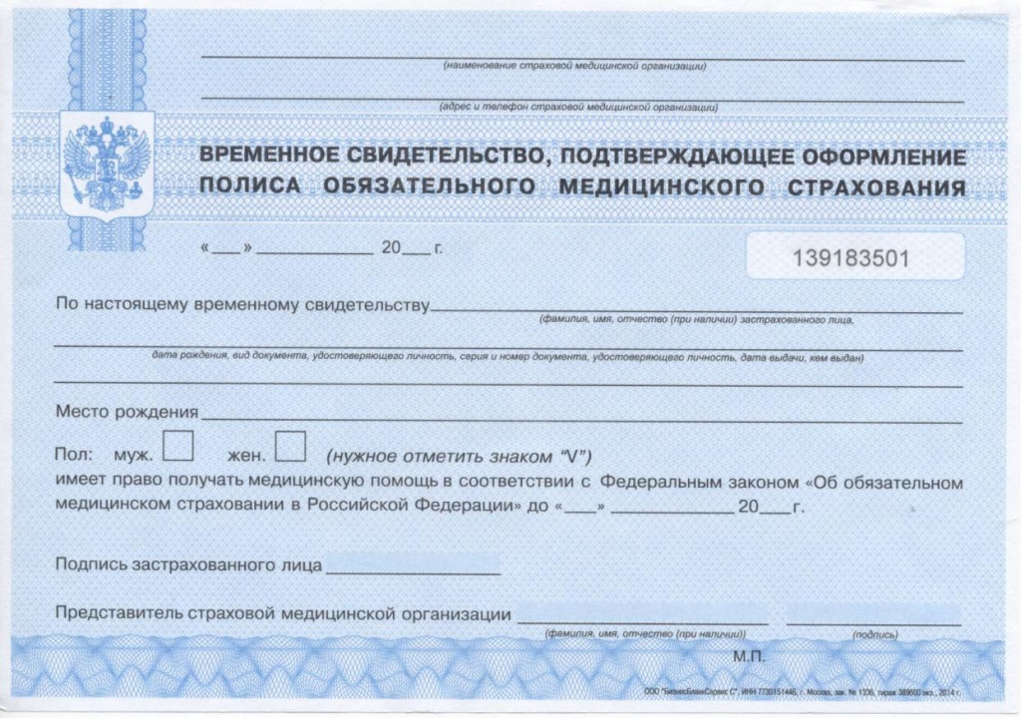

На Ваше имя изготовленный полис ОМС находится в той страховой компании, которая выдала Вам временное свидетельство.

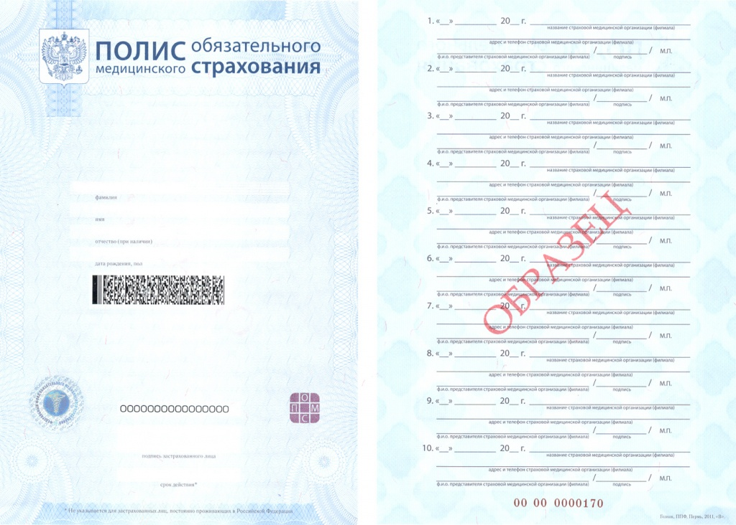

Поэтому необходимо выбрать время и в ближайшее время получить полис ОМС единого образца, который действует на территории всей нашей страны.

Г.Н. Субботина,

директор Беловского филиала  
Территориального фонда ОМС Кемеровской области